市级课题《基于生命课堂开展小学语文大单元教学的实践与研究》
学习人 | 黄丽州 | 摘录来源 | 知网期刊 | 学习时间 | 2022.02
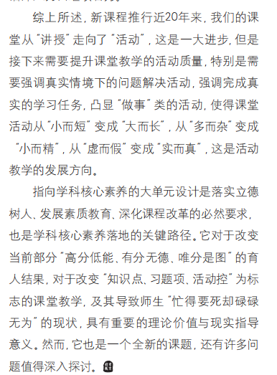
学习心得：新课程的改革让我们的教学走向任务活动，要求学生在真实情境下的真实学习任务，使得课堂教学看起来真实而精彩。这就要求教师设计出自主、合作、探究的活动教学，推动教师和学生之间的师生互动、生生互动能向着更加高效的方向发展。在设计教学活动时要考虑到学生的知识背景和现在的学习情况，有针对性地进行设计提问和任务行动，考验学生的关键能力、必备品格和正确的价值观念，因此真实的任务情境是在大单元教学设计中首要重视的部分。

